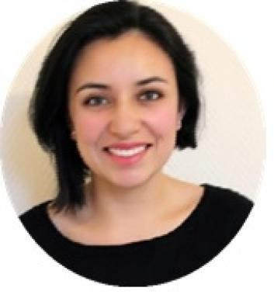 Andrea Chacon-Hurtado

Identifiants chercheurs

- IdHAL : andrea-chacon-hurtado
- ORCID : 0000-0002-7321-2421

Présentation

Publications

Communication dans un congrès (2)

Variabilité de l’expression de biomarqueurs de stress chez un organisme modèle en écotoxicologie terrestre – l’enchytréide
Jeimy Andrea Chacon Hurtado,Nathalie Cheviron,Isabelle Lamy,Juliette Fabure
Colloque de la Société d’Ecotoxicologie Fondamentale et Appliquée SEFA 2018, Jun 2018, Montpellier, France
Communication dans un congrès
hal-04551668v1
Variability of stress biomarker expression in a model organism for terrestrial ecotoxicology-Enchytraeus albidus
Jeimy Andrea Chacon Hurtado,Nathalie Cheviron,Isabelle Lamy,Juliette Fabure
13th International Symposium on Enchytraeidae, Jun 2018, Versailles, France
Communication dans un congrès
hal-01811834v1

